
Frischkäse-Tarte mit Johannisbeeren

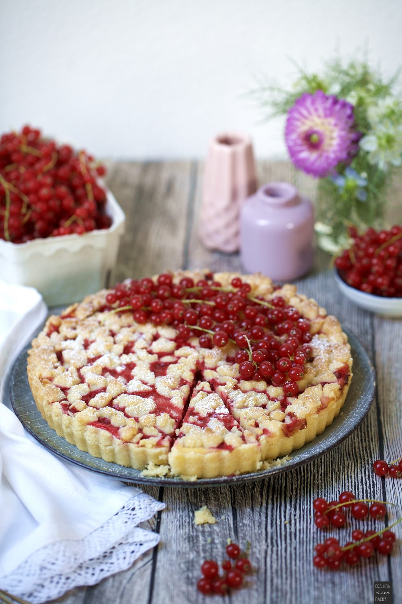
Zutaten (ø 22cm)

Teig:
200g Mehl
50g gemahlene Mandeln
90g Puderzucker
1 Eigelb
150g Butter

Frischkäsecreme:
300g Johannisbeeren
30g Zucker
1 Ei
1 TL gemahlene Vanille
30g Zucker
200g Frischkäse
1,5 EL Speisestärke

- Zunächst den Boden zubereiten: Dafür mischt ihr das Mehl, gemahlene Mandeln und den Puderzucker in einer Rührschüssel. Das Eigelb hinzu geben, genauso wie die in kleine Stücke geschnittene Butter. Nun alle Zutaten alle Zutaten zu einem glatten Teig kneten. In Frischhaltefolie gewickelt für etwa 30 Minuten in den Kühlschrank legen.

- Die Tarteform einfetten. Anschließend den gekühlten Tarteteig ausrollen und passend hineinlegen. Auf der untersten Schiene für etwa 10 Minuten bei 170 Grad Umluft backen.

- Für die Creme: Schlagt ein Ei mit der gemahlenen Vanille auf. Gebt den Zucker, den Frischkäse und die Speisestärke hinzu. Alles gut verrühren.

- Anschließend die Creme auf dem vorgebackenen Boden verteilen. Die von den Stielen abgelösten und gewaschenen Johannisbeeren gleichmäßig darauf verteilen.

- Die Johannisbeer-Tarte noch einmal für etwa 30 Minuten backen.

© Fräulein Meer backt

